中區通水管-中區水管不通,包通水管公司0939-311776施先生

浴室廁所水管堵塞通水管, 廚房流理臺水槽水管不通通水管, 陽台屋頂出水口水管不通通水管.
專業項目：中區通水管、中區通糞管、中區通小便斗、中區通暗管
中區通涵管、中區通暗溝、中區通雨排管、中區通水泥、中區通PU
中區通馬桶、通空氣管、通化糞池過濾池、通化糞池出水口．等等！！
專業項目：中區抽化糞池、中區抽污水、中區抽污泥、中區抽廢水
中區抽油渣、中區抽油泥、中區抽截油槽、中區抽消防池、中區抽流動廁所等等！！
中區抽油渣、中區抽油泥、中區抽截油槽、中區抽消防池、中區抽流動廁所等等！！
中區抽油渣、中區抽油泥、中區抽截油槽、中區抽消防池、中區抽流動廁所等等！！
清洗項目：中區清洗水泥水塔、中區清洗白鐵水塔、中區廢水池、中區污水池、化糞池、水溝、地下室、消防池等等！！
工程項目：修理化糞池、修理過濾池、化糞池各式配接管路、改建化糞池、新建化糞池、修改浴室、新建浴室、房屋修繕、搜尋化糞池位置、打洞、裝蓋、修理油槽、新建油槽‧‧‧等！！中區通水管(浴室水管不通通水管) 中區通水管(屋頂排水管不通通水管)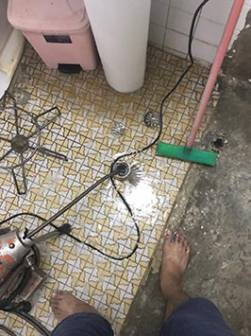 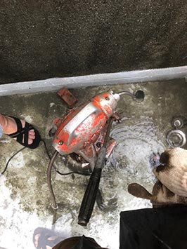
中區通水管(屋頂排水管不通通水管) 中區通水管(屋頂排水管不通通水管)
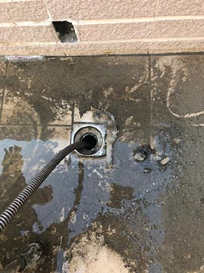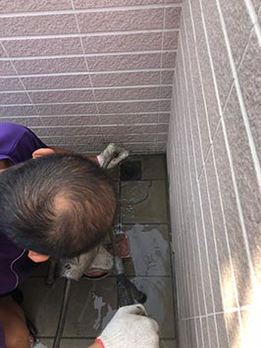

中區通水管(屋頂排水管不通通水管) 中區通水管(廁所排水管不通通水管)
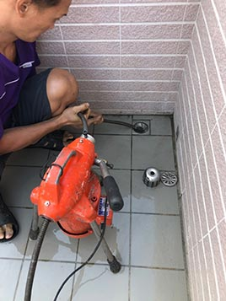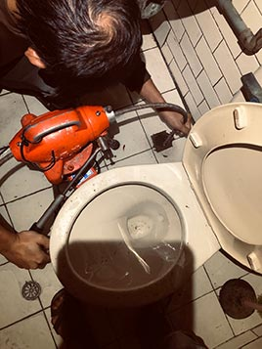
Copyright © 2019 中區通水管-中區水管不通,包通水管公司0939-311776施先生. All Rights Reserved. 中區通水管.中區水管包通 | 中區通水管公司

